Hoja 10. Formularios en PHP 22/10/24

Crea un Formulario como el siguiente (llama a la página ejercicio1.php)

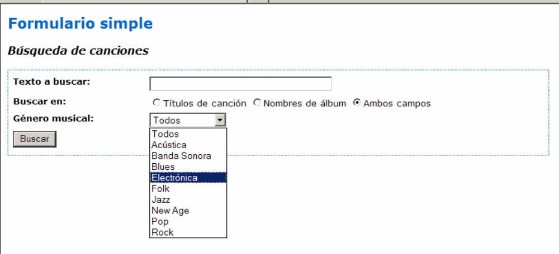

Al pulsar sobre el botón Buscar debe llevar a la página ejercicio1-resultados.php en la
que se debe mostrar lo que ha introducido el usuario en el formulario y un botón que permita
volver a la página de búsqueda. Suponiendo que el usuario ha buscado el texto “best” en el
“Nombre de álbum “ debería mostrar algo así:

